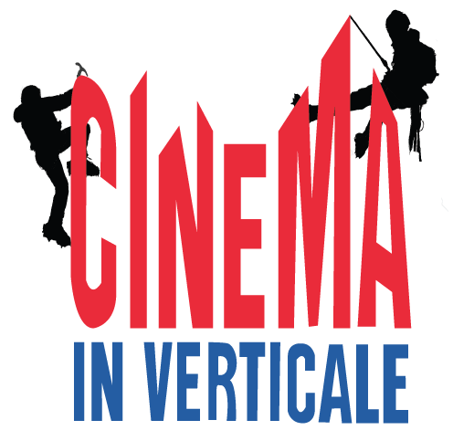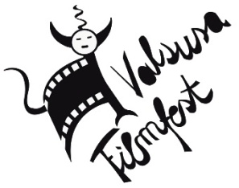

**Nell'ambito della XXIX edizione**

**del Valsusa Filmfest**

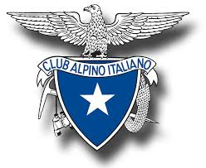**in collaborazione con**

**Comuni di**

**Bardonecchia - Condove - San Giorio**

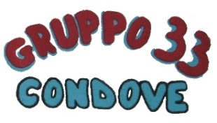 **Almese**

**Bussoleno**

**Giaveno**

**CINEMA in VERTICALE 2025**

*venerdì 31 gennaio* ***GIAVENO*** – sede CAI - piazza Colombatti 14

*ore 20:45* la sezione **CAI Giaveno** presenta ***“La Piramide dell'Everest”***

**Giampietro Verza** *da quasi trent’anni il responsabile tecnico del Laboratorio Piramide e*

*il medico ricercatore* **Davide Santuari** *raccontano la loro esperienza alla Piramide.*

*venerdì 7 febbraio*  ***SAN GIORIO*** – salone Polivalente Comunale via Carlo Carli 148

*ore 20:45* **Paolo Olivero** e **Franco Olivero Pistoletto** presentano

***"Chimborazo Ecuador: il punto della Terra più vicino al Sole”***

*Il racconto di un viaggio dove l'aria è sottile.*

*giovedì 20 febbraio* ***CONDOVE*** – cinema Comunale piazza Martiri della Libertà 13

*ore 20:45* **Franco Michieli**presenta **“Le vie invisibili”** *l'evoluzione delle traversate nordiche,*

*dalle prime esperienze ideando i percorsi con carte topografiche, orologio e bussola, a quelle*

*successive senza mappe e strumenti per l'orientamento.*

*giovedì 27 febbraio*  ***CONDOVE*** – biblioteca Comunale Margherita Hack via Roma 1

*ore 20:45* **Linda Cottino** presenta **“Una parete tutta per sé”**

*l’alpinismo delle pioniere, in avvicinamento all’8 marzo, con la collaborazione di* ***LIBERFEST***

*venerdì 28 febbraio* ***GIAVENO*** – sede CAI - piazza Colombatti 14

*ore 20:45* la sezione **CAI Giaveno** presenta ***“50 anni di Rocciamelone”***

**Fulgido Tabone** e **Susy Gugliemino** *raccontano la loro esperienza sulla montagna simbolo*

*della Val di Susa che nel Medioevo era considerata la cima più alta delle Alpi.*

*sabato 1 marzo* ***CONDOVE*** – cinema Comunale piazza Martiri della Libertà 13

*ore 20:45* in collaborazione con la sezione **CAI Almese****Gabriele Canu** presenta ***“Sadpara”***

*un viaggio attraverso il cuore delle montagne pakistane, nell’immensità del Karakoram.*

*giovedì 20 marzo* ***CONDOVE*** – cinema Comunale piazza Martiri della Libertà 13

*ore 20:45* **Matteo Della Bordella**presenta ***“Odissea Borealis”*** regia di**Alessandro Beltrame***,*

*il racconto della spedizione in Groenlandia con l'apertura di una nuova via sulla inviolata*

*parete nord ovest del Drøneren.*

*sabato 22 marzo*  ***BARDONECCHIA*** – palazzo delle Feste, piazza Valle Stretta 1

*ore 20:45 nel* 40° anniversario di **SPORT ROCCIA 1985** proiezione del film di **Nils Martin**

***“EDLINGER La liberté au bout des doigts”*** *la favolosa storia di un’icona dell'arrampicata moderna.*

**Linda Cottino** giornalista e **Marco Scolaris** presidente della Federazione Internazionale di Arrampicata Sportiva ripercorrono la storia della disciplina dalle prime competizioni alle Olimpiadi.

*sabato 29 marzo* ***BUSSOLENO*** – teatro don Bunino piazza Cavour 2

*ore 20:45* la sezione **CAI Bussoleno, Enrico Camanni**ed il regista**F. Fornaris**presentano ***“Cannabis rock”***

*La breve e intensissima epopea 'beat' di un gruppo di giovani arrampicatori che negli anni ‘70, trasferendo sulle rocce il clima irrequieto e creativo del '68, rivoluzionarono il mondo alpinistico.*

*In ricordo di Danilo Galante, giovane arrampicatore bussolenese nel 50° anniversario della scomparsa.*

con il patrocinio di

***INGRESSO LIBERO***